De l’acquisition vidéo au traitement en physique

Source | Matériel  indispensable | Logiciel  d’acquisition  vidéo | Traitement vidéo | Pointage | Traitement mathématique | Document  de stage
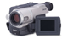  Analogique  500 € | Carte d’acquisition vidéo  DC10+ par ex. | Logiciel  de la carte | Utilisation d’un codec « universel »  Détramage obligatoire  VirtualDub, Studio8 | Autre logiciel :  AviStep,  AviMéca,  Regavi … | Autre logiciel :  Tableur ou  Logiciel généraliste | Utilisation d’un caméscope analogique ou numérique
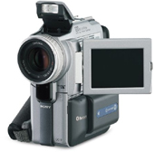  Numérique  1500 € | Port adapté :  USB  ou FireWire  ou Carte d’acq. | Logiciel d’acquisition  Studio8 | Utilisation d’un codec « universel »  Détramage obligatoire  VirtualDub, Studio8 | Autre logiciel :  AviStep,  AviMéca  Regavi … | Autre logiciel :  Tableur ou  Logiciel généraliste | Utilisation d’un caméscope analogique ou numérique
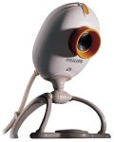  Webcam  < 100 € | USB  Généris 5+ ( ou Cinéris ) prend tout en charge | Logiciel  de la webcam | Codec « universel »  Autre logiciel | Autre logiciel :  AviStep,  AviMéca, Regavi … | Autre logiciel :  Tableur ou  Log. généraliste | Webcam & logiciels gratuits  Webcam et Généris
 |  |  | Compresser n’est pas une obligation mais COdeurDECodeur indispensable

